VENDIM

Nr. 89, datë 16.1.2013

PËR PËRCAKTIMIN E KRITEREVE BAZË TË SEKTORËVE QË DO TË MBËSHTETEN DHE TË MASËS SË PËRFITIMIT NGA FONDI I PROGRAMIT PËR BUJQËSINË DHE ZHVILLIMIN RURAL, PËR VITIN 2013

Në mbështetje të nenit 100 të Kushtetutës, të pikës 3 të nenit 6 të ligjit nr. 9817, datë 22.10.2007 “Për bujqësinë dhe zhvillimin rural” dhe të ligjit nr. 119/2012 “Për buxhetin e vitit 2013”, me propozimin e Ministrit të Bujqësisë, Ushqimit dhe Mbrojtjes së Konsumatorit, Këshilli i Ministrave

VENDOSI:

1. Fondet e miratuara në buxhetin e vitit 2013 për Ministrinë e Bujqësisë, Ushqimit dhe Mbrojtjes së Konsumatorit, zëri “Transfertë në buxhetet familjare”, të përdoren për mbështetjen e prodhimit bujqësor, blegtoral dhe të agropërpunimit.
2. Fondet e transfertës së pakushtëzuar, që do të përdoren për pemëtari, sipas ligjit nr. 119/2012 “Për buxhetin e vitit 2013”, do t’i bashkëngjiten këtij fondi dhe për këto fonde do të ndiqen të gjitha procedurat e vlerësimit, të përcaktuara për këtë qëllim në udhëzimin e përbashkët të Ministrit të Financave dhe të Ministrit të Bujqësisë, Ushqimit dhe Mbrojtjes së Konsumatorit.
3. Sektorët që do të mbështeten nga fondi i programit për bujqësinë dhe zhvillimin rural janë:
a) Prodhimi i frutave, arrorëve, shegës dhe ullinjve;
b) Prodhimi i perimeve në serra;
c) Prodhimi i qumështit, vajit të ullirit dhe mjaltit;
ç) Përmirësimi racor në blegtori;
d) Prodhimi i produkteve organike;
dh) Nxitja e kreditimit bankar në sektorin e bujqësisë;
e) Nxitja e kooperimit bujqësor;
ë) Mbarështimi i kërmillit;
f) Prodhimi dhe grumbullimi i bimëve medicinave.
4. Masat e mbështetjes dhe masa e përfitimit nga fondi i programit për bujqësinë dhe zhvillimin rural, në shkallë vendi, të jenë, si më poshtë vijon:
4.1 Për mbjellje ullishtash, në vlerën 250 000 (dyqind e pesëdhjetë mijë) lekë/ha, për format intensive të kultivimit dhe në vlerën 180 000 (njëqind e tetëdhjetë mijë) lekë/ha, për format tradicionale.
4.2 Për mbjellje arrash, në vlerën 250 000 (dyqind e pesëdhjetë mijë) lekë/ha, për mbjelljet me fidanë të shartuar dhe në vlerën 180 000 (njëqind e tetëdhjetë mijë) lekë/ha, për mbjelljet me fidanë të pashartuar në të gjithë vendin.
4.3 Për mbjellje ekstensive lajthish dhe shegësh, në vlerën 180 000 (njëqind e tetëdhjetë mijë) lekë/ha.
4.4 Për mbjellje ekstensive lajthish dhe shegësh, në vlerën 200 000 (dyqind mijë) lekë/ha.
4.5 Për mbjellje mollësh, dardhash, kumbullash, qershish, pjeshkash dhe ftonjsh, në vlerën 200 000 (dyqind mijë) lekë/ha.
4.6 Për mbjellje agrumesh, kivi dhe luleshtrydhesh, në vlerën 200 000 (dyqind mijë) lekë/ha, për format intensive të kultivimit.
4.7 Për mbjelljen e vreshtave, në vlerën 250 000 (dyqind e pesëdhjetë mijë) lekë/ha.
4.8 Për ujitjen me pika në arrorët, lajthitë, bajamet e shegën, pemëtoret, agrumishtet, ullishtet (vetëm për format intensive të kultivimit të tyre) dhe serrat me ngrohje diellore dhe teknike, në vlerën 250 000 (dyqind e pesëdhjetë mijë) lekë/ha. Sipërfaqja minimale të jetë jo më pak se 5 (pesë) dynymë.
4.9 Për prodhimin e vajit të ullirit extra i virgjër, në vlerën 100 (njëqind) lekë/litri, për sasitë e prodhimit deri në 15 (pesëmbëdhjetë) tonë/viti.
4.10 Për prodhimin e produkteve organike bujqësore nga bimët e kultivuara, në vlerën
70 000 (shtatëdhjetë mijë) lekë/ferma.
4.11 Për blerjen ose zëvendësimin e plastmasës për serrat me ngrohje diellore dhe teknike (në shkallë vendi), në vlerën 400 000 (katërqind mijë) lekë/ha. Sipërfaqja minimale të jetë 2 (dy) dynymë.
4.12 Për blerjen e plastmasës për prodhimin e bostanoreve në tunele, në vlerën 150 000 (njëqind e pesëdhjetë mijë) lekë/ha, për fermerët që mbjellin jo më pak se 5 (pesë) dynymë bostanore.
4.13 Në vlerën 10 (dhjetë) lekë/litri qumësht, për fermat blegtorale që mbarështojnë jo më pak se 10 (dhjetë) krerë lopë qumështi të matrikulluara të racave të pastra apo kryqëzimet e tyre, por financimi të bëhet për jo më shumë se 80 (tetëdhjetë) krerë. Pagesa të bëhet kundrejt sasive të qumështit, të deklaruara në organet tatimore.
4.14 Në vlerën 500 (pesëqind) lekë/krerë dele ose dhi të matrikulluara për fermerët, të cilët mbarështojnë jo më pak se 100 (njëqind) krerë, por financimi të bëhet për jo më shumë se 300 (treqind) krerë.
4.15 Në vlerën 5 000 (pesë mijë) lekë/krerë dele ose dhi race e pastër që mbarështojnë mbi 10 (dhjetë) krerë, por financimi të bëhet për jo më shumë se 50 (pesëdhjetë) krerë.
4.16 Në vlerën 5 000 (pesë mijë) lekë/krerë për viçat për majmëri për fermat që mbarështojnë mbi 10 (dhjetë) krerë, por financimi të bëhet për jo më shumë se 50 (pesëdhjetë) krerë.
4.17 Në vlerën 600 (gjashtëqind) lekë/koshere blete për fermerët me jo më pak se 50 (pesëdhjetë) koshere blete.
4.18 Në vlerën 20 000 (njëzet mijë) lekë për kokë mëshqerre, racë e pastër, të moshës mbi 15 (pesëmbëdhjetë) muaj në zona të caktuara, ku ekziston përqendrimi më i madh i gjedhit për fermat ose grup fermash blegtorale që prodhojnë jo më pak se 3 (tri) mëshqerra, por financimi të bëhet për jo më shumë se 50 (pesëdhjetë) krerë.
4.19 Mbështetja, përmes subvencionit, në masën 70% të normës së interesit, për 5 (pesë) vite radhazi, për kreditë deri në 25 000 000 (njëzet e pesë milionë) lekë, që do të merren për aktivitetet e mëposhtme:
a) Ruajtjen dhe përpunimin e produkteve bujqësore, blegtorale, kërpudhës dhe bimëve medicinave;
b) Mjetet mekanike bujqësore, agregate dhe tank ftohës për qumështin;
c) Peshkimin dhe përpunimin e produkteve ujore;
ç) Veprimtaritë në agro dhe ekoturizëm.
4.20 Për grumbullimin e gështenjës, boronicës dhe shegës, në vlerën 1 200 (një mijë e dyqind) lekë/kv. Pagesa të bëhet vetëm kundrejt sasive të gështenjave, të boronicave dhe të shegëve të shitura me faturë tatimore.
4.21 Për mbarështimin intensiv të kërmillit, në masën 50% të vlerës së rasatit për ha, por jo më shumë se 500 000 (pesëqind mijë) lekë/ha.
Kjo mbështetje të jetë për ata që fillojnë investimin për mbarështimin e kërmillit për herë të parë. Për mbarështuesit që e kanë bërë investimin fillestar më parë, të vihet mbështetje e fermave që bëjnë mbarështimin intensiv të kërmillit, me një vlerë 250 000 (dyqind e pesëdhjetë mijë) lekë/ha.
4.22 Për mbjellje të bimëve medicinave të kultivuara, si: sherebelë, lavanda, timus, rigon dhe rozmarinë, në bllok e sipas zonave të përcaktuara më parë për kultivim, në masën 50% të kostos totale të projektit, por jo më shumë se 200 000 (dyqind mijë) lekë/ha.
4.23 Për mbështetjen e shoqërive të bashkëpunimit bujqësor për projekte për ngritje ambientesh për ruajtje të prodhimit, linja për standardizim prodhimi dhe mekanikë bujqësore, të financohet deri në masën 50% të projektit, por jo më shumë se 5 000 000 (pesë milionë) për një subjekt (SHBB).
5. Sipërfaqja minimale e mbjellë me bimët e përshkruara në nënpikat 4.1, 4.2, 4.3, 4.4, 4.5, 4.6 e 4.7 të pikës 4, duhet të jetë jo më pak se 2 (dy) dynymë.
6. Projektet e vlerësuara dhe të papaguara gjatë vitit 2012, për mbjelljen e arrorëve, shegëve, subtropikaleve, ullinjve, pemëve frutore, vreshtave dhe bimëve medicinave, që plotësojnë kushtet për pagesë, të financohen nga fondet e planifikuara të vitit 2013, sipas pagesave të përcaktuara në këtë vendim.
7. Në komisionin e vlerësimit të projekteve për skemat mbështetëse të pemëtarisë do të marrë pjesë një përfaqësues i pushtetit vendor.
8. Një vlerë prej 100 000 000 (njëqind milionë) lekësh do të përdoret për bashkëfinancim me projektin e IPA-së 2011 “Mbështetje për bujqësinë dhe zhvillimin rural”.
9. Për informimin mediatik të publikut, lidhur me masat e mbështetjes nga fondi i programit për bujqësinë dhe zhvillimin rural, për vitin 2013, të përdoret nga ky fond vlera prej 5 000 000 (pesë milionë) lekësh.
10. Kriteret, procedura dhe mënyra e administrimit të fondit të programit për bujqësinë dhe zhvillimin rural përcaktohen në udhëzimin e përbashkët të Ministrisë së Financave dhe të Ministrisë së Bujqësisë, Ushqimit dhe Mbrojtjes së Konsumatorit.
11. Ngarkohen Ministria e Bujqësisë, Ushqimit dhe Mbrojtjes së Konsumatorit dhe Ministria e Financave për zbatimin e këtij vendimi.
Ky vendim hyn në fuqi pas botimit në Fletoren Zyrtare.

KRYEMINISTRI
Sali Berisha

VENDIM

Nr. 91, datë 6.2.2013

PËR MIRATIMIN E MARRËVESHJES SË FINANCIMIT, NDËRMJET REPUBLIKËS SË SHQIPËRISË, PËRFAQËSUAR NGA MINISTRIA E FINANCAVE, E SHOQATËS RAJONALE PËR MENAXHIMIN E MBETJEVE TË NGURTA, KORÇË (KRWM) DHE KfW FRANKFURT AM MAIN, PËR FINANCIMIN E MASAVE SHOQËRUESE TË PROJEKTIT “MENAXHIMI I MBETJEVE TË NGURTA NË SHQIPËRINË JUGLINDORE”

Në mbështetje të nenit 100 të Kushtetutës dhe të neneve 17 e 23 të ligjit nr. 8371, datë 9.7.1998 “Për lidhjen e traktateve dhe marrëveshjeve ndërkombëtare”, me propozimin e Ministrit të Punëve të Jashtme, Këshilli i Ministrave

VENDOSI:

Miratimin e marrëveshjes së financimit, ndërmjet Republikës së Shqipërisë, përfaqësuar nga Ministria e Financave, e Shoqatës Rajonale për Menaxhimin e Mbetjeve të Ngurta, Korçë (KRWM) dhe KfW Frankfurt am Main, për financimin e masave shoqëruese të projektit “Menaxhimi i mbetjeve të ngurta në Shqipërinë Juglindore”, sipas tekstit që i bashkëlidhet këtij vendimi.
Ky vendim hyn në fuqi pas botimit në Fletoren Zyrtare.

KRYEMINISTRI
Sali Berisha

MARRËVESHJE FINANCIMI

Ndërmjet KfW, Frankfurt am Main (KfW) dhe Republikës së Shqipërisë

përfaqësuar nga Ministria e Financave (Marrësi) dhe KRWM, Shoqata Rajonale e Korçës për Menaxhimin e Mbetjeve (Agjencia e Zbatimit të Projektit) për 1,000,000.00 euro - Masë shoqëruese (2010 70 176) e projektit të investimit “Menaxhimi i Mbetjeve të Ngurta në Juglindje të Shqipërisë” (2008 65 170)

Mbi bazën e marrëveshjes së datës 19 korrik, 2011, ndërmjet Qeverisë së Republikës Federale Gjermane dhe Këshillit të Ministrave të Republikës së Shqipërisë për Bashkëpunimin Financiar 2004, 2008, 2010 për Projektin e Menaxhimit të Mbetjeve të Ngurta në Juglindje të Shqipërisë (marrëveshje qeveritare), Marrësi, Agjencia e Zbatimit të Projektit dhe KfW-ja lidhin marrëveshjen e mëposhtme të financimit:

Neni 1

Shuma dhe qëllimi i kontributit financiar

1.1 KfW-ja i jep Marrësit një kontribut financiar që nuk i kalon 1,000,000.00 euro.
Ky kontribut financiar nuk është i shlyeshëm, përveç kur parashikohet ndryshe në nenin 4.2.
1.2 Marrësi e përdor kontributin financiar ekskluzivisht për shërbimet e ekspertëve mbi masat shoqëruese për fazën e dytë të zbatimit të projektit të investimit (Menaxhimi i Mbetjeve të Ngurta në Juglindje të Shqipërisë (shërbime eksperti)) dhe, kryesisht, për të paguar koston e shkëmbimit të huaj. Agjencia e zbatimit të projektit dhe KfW-ja përcaktojnë hollësitë e projektit dhe objektin e shërbimeve të ekspertëve që do të financohen nga kontributi financiar me marrëveshje të veçantë, e cila duhet të bihet dakord me Ministrinë e Financave dhe Ministrinë e Punëve Publike dhe Transportit.
1.3 Agjencia e Zbatimit të Projektit dhe KfW-ja përcaktojnë me hollësi kontributet homologe të kontributit financiar, sipas rastit, që duhet të jepen nga agjencia e zbatimit të projektit, në një marrëveshje të veçantë. Agjencia e zbatimit të projektit i jep kontributet e saj homologe të plota dhe në kohën e duhur. Agjencia e zbatimit të projektit, me kërkesë, i jep KfW-së prova që provojnë masat e marra për këtë qëllim.
1.4 Tatimet dhe detyrimet e tjera publike që duhet të mbulohen nga marrësi ose agjencia e zbatimit të projektit dhe detyrimet e importit nuk financohen nga kontributi financiar.

Neni 2

Kanalizimi i kontributit financiar tek agjencia e zbatimit të projektit

2.1 Marrësi e kanalizon kontributin financiar tek agjencia e zbatimit të projektit si një grant të pashlyeshëm në bazë të një marrëveshjeje të veçantë financimi.
2.2 Para disbursimit të parë nga kontributi financiar, marrësi i dërgon KfW-së një kopje dhe përkthim të vërtetuar të marrëveshjes së veçantë të financimit të përcaktuar në nenin 2.1.
2.3 Kanalizimi i kontributit financiar nuk përbën detyrim të agjencisë së zbatimit të projektit kundrejt KfW-së për detyrimet e pagesës sipas kësaj marrëveshjeje.

Neni 3

Disbursimi

3.1 KfW-ja e disburson kontributin financiar në pajtim me progresin e shërbimeve të ekspertëve dhe me kërkesë të agjencisë së zbatimit të projektit. Me marrëveshje të veçantë, agjencia e zbatimit të projektit dhe KfW-ja përcaktojnë për procedurën e disbursimit, veçanërisht për provat e vërtetimit që fondet e disbursuara janë përdorur për këtë qëllim të parashikuar. Marrëveshja e veçantë duhet të miratohet nga Ministria e Financave dhe Ministria e Punëve Publike dhe Transportit.
3.2 KfW-ja ka të drejtën e refuzimit të bërjes së disbursimeve pas datës 31 dhjetor 2016.

Neni 4

Pezullimi i disbursimeve dhe shlyerja

4.1 KfW-ja nuk mund të pezullojë disbursimet, përveç kur:
a) Marrësi nuk përmbush detyrimet e tij kundrejt KfW-së për të bërë pagesat kur bëhen të kërkueshme;
b) detyrimet sipas kësaj marrëveshjeje ose sipas marrëveshjeve të veçanta që i përkasin kësaj marrëveshjeje, janë shkelur;
c) agjencia e zbatimit të projektit nuk është në gjendje të provojë që kontributi financiar është përdorur për qëllimin e parashikuar; ose
d) dalin rrethana të jashtëzakonshme që pengojnë ose rrezikojnë seriozisht zbatimin ose qëllimin e shërbimeve të ekspertëve.
4.2 Nëse një nga situatat e përcaktuara në nenin 4.1b) dhe c) ka ndodhur dhe nuk është eliminuar brenda një periudhe të përcaktuar nga KfW-ja, që është të paktën 30 ditë, KfW-ja mund të kërkojë shlyerjen e menjëhershme të kontributit financiar. Në rastin e përcaktuar në nenin 4.1 c), shlyerja kufizohet në ato shuma që agjencia e zbatimit të projektit nuk është në gjendje të provojë se janë përdorur për qëllimin e parashikuar.

Neni 5

Kostoja dhe detyrimet publike

Marrësi mbulon të gjitha tatimet dhe detyrimet e tjera publike që mblidhen jashtë Republikës Federale të Gjermanisë mbi lidhjen dhe zbatimin e kësaj marrëveshjeje, si dhe të gjitha kostot e transfertave dhe konvertimit që lindin në lidhje me disbursimin e kontributit financiar.

Neni 6

Deklarimet kontraktuale dhe prokura

6.1 Ministri i Financave dhe ata persona të caktuar prej tij ose saj për KfW-në dhe të autorizuar me modele nënshkrimesh të vërtetuara prej tij ose saj, përfaqësojnë marrësin në nënshkrimin e kësaj marrëveshjeje. Administratori i Përgjithshëm i KRWM-së dhe ata persona të caktuar prej tij ose saj për KfW-në dhe të autorizuar me modele nënshkrimesh të certifikuara prej tij ose saj, përfaqësojnë agjencinë e zbatimit të projektit në nënshkrimin e kësaj marrëveshjeje. Prokura nuk skadon derisa revokimi nga përfaqësuesi i autorizuar i marrësit për atë kohë të merret nga KfW-ja.
6.2 Ndryshimet ose shtesat e kësaj marrëveshjeje dhe çdo njoftim dhe deklarim i dhënë nga palët kontraktuese sipas kësaj marrëveshjeje bëhen me shkrim. Çdo njoftim ose deklarim i tillë quhet i marrë nëse mbërrin në adresën e mëposhtme të palës kontraktuese përkatëse ose në atë adresë tjetër të palës përkatëse kontraktuese që i njoftohet palës tjetër kontraktuese:
Për KfW-në: KfW
LE a/4
Postfach 11 11 41
60046 Frankfurt am Main
Federal Republic of Germany
Faks: +49 69 7431-2944
Për marrësin: Ministrisë së Financave
Bul. Dëshmorët e Kombit nr. 1
Tirana
Republika e Shqipërisë
Faks: +355 42 22 8494
Për agjencinë e zbatimit
të projektit: KRWM
Rr. “Konferenca e Pezes”
Ish-shkolla “Th. Kavalioti” kati II, Korçë
Republika e Shqipërisë
Tel/faks: +355 822 481 86

Neni 7

Shërbimet e ekspertit

7.1 Agjencia e zbatimit të projektit:
a) përgatit dhe kryen shërbimet e ekspertëve në pajtim me praktikat e qëndrueshme financiare dhe inxhinierike dhe thelbësisht në pajtim me konceptimin e miratuar ndërmjet agjencisë së zbatimit të projektit dhe KfW-së për shërbimet e ekspertëve dhe, për këtë qëllim, përdor shërbimet e inxhinierëve të pavarur dhe të kualifikuar konsulentë;
b) mban ose merr masa për mbajtjen e librave dhe regjistrave që tregojnë qartë koston e shkaktuar në lidhje me shërbimet e ekspertëve dhe që identifikon qartë shërbimet e financuara nga kontributi financiar;
c) u mundëson përfaqësuesve të KfW-së në çdo kohë të inspektojnë këta libra dhe regjistra dhe çdo dokument tjetër në lidhje me zbatimin e shërbimeve të ekspertëve;
d) i jep KfW-së të gjithë informacionin dhe raportet mbi shërbimet e ekspertëve dhe përparimin e tyre të mëtejshëm, siç mund ta kërkojë KfW-ja; dhe
e) me iniciativë të vet, informon KfW-në për të gjitha rrethanat që përjashtojnë ose rrezikojnë seriozisht ekzekutimin e shërbimeve të ekspertëve ose qëllimin e tyre.
7.2 Marrësi dhe agjencia e zbatimit të projektit:
a) siguron financim të plotë të shërbimeve të ekspertëve dhe, me kërkesë, i jep prova KfW-së që provon që kostoja, e cila nuk paguhet nga ky kontribut financiar, të mbulohet; dhe
b) me iniciativë të tyre, njoftojnë menjëherë KfW-në për të gjitha rrethanat që pengojnë ose rrezikojnë seriozisht zbatimin, operimin ose qëllimin e shërbimeve të ekspertëve.
7.3 Agjencia e zbatimit të projektit dhe KfW-ja përcaktojnë hollësitë në lidhje me nenin 7.1 në një marrëveshje të veçantë që duhet të miratohet nga Ministria e Financave dhe Ministria e Punëve Publike dhe Transportit.

Neni 8

Dispozita të ndryshme

8.1 Marrësi dhe agjencia e zbatimit të projektit sigurojnë që personat e ngarkuar nga agjencia e zbatimit të projektit me përgatitjen dhe zbatimin e shërbimeve të ekspertëve, dhënien e çdo kontrate për shërbimet e ekspertëve, që duhet të financohen dhe kërkimin e disbursimeve të shumave të kontributit financiar, të mos kërkojnë, prezumojnë, japin, dhurojnë, premtojnë ose përftojnë një premtim për pagesa të paligjshme dhe avantazhe të tjera në lidhje me këto detyra.
8.2 Agjencia e zbatimit të projektit i ofron KfW-së menjëherë me kërkesë të gjithë informacionin dhe dokumentet që KfW-ja kërkon për të përmbushur detyrimet e saj për të parandaluar pastrimin e parave dhe financimin e terrorizmit, si dhe për monitorimin e vazhdueshëm të marrëdhënieve të biznesit me marrësin dhe agjencinë e zbatimit të projektit, që është i nevojshëm për këtë qëllim.
Për lidhjen dhe zbatimin e kësaj marrëveshjeje, agjencia e zbatimit të projektit vepron në emrin e saj dhe për llogari të vet. Në lidhje me ligjin gjerman dhe ligjin e vendit të themelimit të agjencisë së zbatimit të projektit:
a) burimet e veta të agjencisë së zbatimit të projektit ose shumat e investuara në financimin e projektit nuk do të jenë me origjinë të paligjshme dhe, veçanërisht, kjo listë joshteruese, nuk lidhet me trafikimin e drogës, korrupsionin, aktivitetin e organizuar kriminal ose terrorizmin;
b) kapitali i aksionarëve të agjencisë së zbatimit të projektit nuk do të jetë me origjinë të paligjshme dhe, veçanërisht, kjo listë joshteruese, nuk lidhet me trafikimin e drogës, korrupsionin, aktivitetin e organizuar kriminal ose terrorizmin;
c) Agjencia e zbatimit të projektit nuk përfshihet në përftimin, zotërimin ose përdorimin e pasurisë që është me origjinë të paligjshme dhe, veçanërisht, kjo listë joshteruese, nuk lidhet me trafikimin e drogës, korrupsionit, aktivitetin e organizuar kriminal ose terrorizmin; dhe
d) Agjencia e zbatimit të projektit nuk do të përfshihet në financimin e terrorizmit.
8.3 Nëse një prej dispozitave të kësaj marrëveshjeje është e pavlefshme, të gjitha dispozitat e tjera mbeten të pacenuara. Çdo boshllëk që rrjedh prej tij plotësohet me një dispozitë në pajtim me qëllimin e kësaj marrëveshjeje.
8.4 Marrësi dhe agjencia e zbatimit të projektit nuk mund të cedojnë, transferojnë, lënë peng ose rëndojnë me hipotekë asnjë pretendim të kësaj marrëveshjeje.
8.5 Kjo marrëveshje rregullohet nga ligji i Republikës Federale Gjermane. Vendi i përmbushjes është Frankfurt am Main.
8.6 Marrëdhëniet juridike ndërmjet KfW-së, marrësit dhe agjencisë së zbatimit të projektit të themeluar me këtë marrëveshje skadojnë gjashtë vjet pas disbursimit të fundit.
8.7 Kjo marrëveshje financimi nuk hyn në fuqi deri sa marrësi të njoftojë KfW-në me shkrim në lidhje me përmbushjen e procedurave të brendshme ligjore për marrëveshjen e financimit.
Bërë në 3 kopje origjinale në gjuhën angleze.
Frankfurt am Main, Tiranë,
më 2012, më 2012
KFW Republika e Shqipërisë
përfaqësuar nga
Ministria e Financave
përfaqësuar nga
Korçë,
më 2012
KRWM
përfaqësuar nga

VENDIM

Nr. 92, datë 6.2.2013

PËR HAPJEN E PIKËS SË PËRBASHKËT TË KALIMIT NDËRKUFITAR NË TREBISHT TË RRETHIT TË BULQIZËS, NË KUFIRIN SHTETËROR TOKËSOR TË REPUBLIKËS SË SHQIPËRISË ME MAQEDONINË

Në mbështetje të nenit 100 të Kushtetutës dhe të nenit 15 të ligjit nr. 9861, datë 24.1.2008 “Për kontrollin dhe mbikëqyrjen e kufirit shtetëror të Republikës së Shqipërisë”, të ndryshuar, me propozimin e Ministrit të Brendshëm, Këshilli i Ministrave

VENDOSI:

1. Hapjen e pikës së përbashkët të kalimit ndërkufitar (lokale) në Trebisht të rrethit të Bulqizës, në kufirin shtetëror tokësor të Republikës së Shqipërisë me Maqedoninë, për qarkullim lokal të shtetasve dhe autoveturave.
2. Ngarkohen Ministria e Brendshme, Ministria e Punëve të Jashtme, Ministria e Financave dhe Ministria e Punëve Publike dhe Transportit për zbatimin e këtij vendimi.
Ky vendim hyn në fuqi menjëherë dhe botohet në Fletoren Zyrtare.

KRYEMINISTRI
Sali Berisha

VENDIM

Nr. 93, datë 6.2.2013

PËR HAPJEN E PIKËS SË PËRBASHKËT TË KALIMIT KUFITAR NË GRABON TË RRETHIT TË MALËSISË SË MADHE DHE TË PIKËS SË KALIMIT NDËRKUFITAR NË ÇEREM TË RRETHIT TË TROPOJËS, NË KUFIRIN SHTETËROR TOKËSOR TË REPUBLIKËS SË SHQIPËRISË ME MALIN E ZI

Në mbështetje të nenit 100 të Kushtetutës, të ligjit nr. 45/2012 “Për ratifikimin e marrëveshjes, ndërmjet Këshillit të Ministrave të Republikës së Shqipërisë dhe Qeverisë së Malit të Zi “Për përcaktimin e pikës së përbashkët të kalimit kufitar “Zatrijebacka Cijevna-Grabon”, për trafikun ndërkombëtar të pasagjerëve dhe pikën e kalimit kufitar “Çerem-Vranic”” dhe të nenit 15 të ligjit nr. 9861, datë 24.1.2008 “Për kontrollin dhe mbikëqyrjen e kufirit shtetëror të Republikës së Shqipërisë”, të ndryshuar, me propozimin e Ministrit të Brendshëm, Këshilli i Ministrave

VENDOSI:

1. Hapjen e pikës së përbashkët të kalimit kufitar në Grabon të rrethit të Malësisë së Madhe, në kufirin shtetëror tokësor të Republikës së Shqipërisë me Malin e Zi, për qarkullimin ndërkombëtar të shtetasve dhe autoveturave.
2. Hapjen e pikës së kalimit ndërkufitar (lokale) në Çerem të rrethit të Tropojës, në kufirin shtetëror tokësor të Republikës së Shqipërisë me Malin e Zi, për qarkullimin lokal të shtetasve.
3. Ngarkohet Ministria e Brendshme, Ministria e Punëve të Jashtme, Ministria e Financave dhe Ministria e Punëve Publike dhe Transporteve për zbatimin e këtij vendimi.
Ky vendim hyn në fuqi menjëherë dhe botohet në Fletoren Zyrtare.

KRYEMINISTRI
Sali Berisha

VENDIM

Nr. 94, datë 6.2.2013

PËR MIRATIMIN E LISTËS PARAPRAKE TË PRONAVE TË PALUAJTSHME PUBLIKE, SHTETËRORE, QË TRANSFEROHEN NË PRONËSI OSE NË PËRDORIM TË KOMUNËS GOSË TË QARKUT TË TIRANËS

Në mbështetje të nenit 100 të Kushtetutës dhe të neneve 3, 5 e 17 të ligjit nr. 8744, datë 22.2.2001 “Për transferimin e pronave të paluajtshme publike të shtetit në njësitë e qeverisjes vendore”, të ndryshuar, me propozimin e Ministrit të Brendshëm, Këshilli i Ministrave

VENDOSI:

1. Miratimin e listës paraprake të pronave të paluajtshme publike, shtetërore, që transferohen në pronësi ose në përdorim të komunës Gosë të qarkut të Tiranës, sipas lidhjes nr. 1, e cila i bashkëlidhet këtij vendimi.
Lista paraprake, sipas kërkesave të këshillit të kësaj komune, është pjesë e listës së inventarit të pronave të paluajtshme publike, shtetërore, që janë brenda juridiksionit, territorial dhe administrativ të komunës Gosë të qarkut të Tiranës, miratuar me vendimin nr. 718, datë 30.10.2007 të Këshillit të Ministrave “Për miratimin e listës së inventarit të pronave të paluajtshme shtetërore në komunën Gosë të qarkut të Tiranës”.
2. Ngarkohen Ministria e Brendshme dhe komuna Gosë për zbatimin e këtij vendimi.
Ky vendim hyn në fuqi pas botimit në Fletoren Zyrtare.

KRYEMINISTRI
Sali Berisha

Komuna Gosë Lidhja nr. 1
Numrat rendorë të pronave në listën e inventarit | Fusha e përdorimit të pronës | Lloji i transferimit
1-9 | Prona që përdoren për realizimin e programeve në fushën arsimore | Në pronësi
10,12-14 | Prona që përdoren për realizimin e programeve në fushën kulturore e sportive | Në pronësi
16-19 | Prona që përdoren për realizimin e programeve në fushën e shëndetit publik | Në pronësi
20-24 | Prona që përdoren për realizimin e programeve në fushën e mbrojtjes civile | Në pronësi
25,32-41,42 | Infrastrukturë (rrugë vendore, sheshe, lulishte dhe shërbime publike) | Në pronësi
26-31 | Varrezat publike | Në pronësi
59,63,65,66,68,155,158,161,  164,166,168,171,175 | Prona që përdoren për ushtrimin e funksioneve në fushën e bujqësisë dhe të ushqimit (toka joproduktive dhe kanale të treta) | Në pronësi

VENDIM

Nr. 95, datë 6.2.2013

PËR MIRATIMIN E LISTËS PARAPRAKE TË PRONAVE TË PALUAJTSHME PUBLIKE, SHTETËRORE, QË TRANSFEROHEN NË PRONËSI OSE NË PËRDORIM

TË KOMUNËS KARINË TË QARKUT TË ELBASANIT

Në mbështetje të nenit 100 të Kushtetutës dhe të neneve 3, 5 e 17 të ligjit nr. 8744, datë 22.2.2001 “Për transferimin e pronave të paluajtshme publike të shtetit në njësitë e qeverisjes vendore”, të ndryshuar, me propozimin e Ministrit të Brendshëm, Këshilli i Ministrave

VENDOSI:

1. Miratimin e listës paraprake të pronave të paluajtshme publike, shtetërore, që transferohen në pronësi ose në përdorim të komunës Karinë të qarkut të Elbasanit, sipas lidhjes nr. 1, e cila i bashkëlidhet këtij vendimi. Lista paraprake, sipas kërkesave të këshillit të kësaj komune, është pjesë e listës së inventarit të pronave të paluajtshme publike, shtetërore, që janë brenda juridiksionit territorial dhe administrativ të komunës Karinë të qarkut të Elbasanit, miratuar me vendimin nr. 763, datë 28.5.2008 të Këshillit të Ministrave “Për miratimin e listës së inventarit të pronave të paluajtshme shtetërore në komunën Karinë të qarkut të Elbasanit”.
2. Ngarkohen Ministria e Brendshme dhe komuna Karinë për zbatimin e këtij vendimi.
Ky vendim hyn në fuqi pas botimit në Fletoren Zyrtare.

KRYEMINISTRI
Sali Berisha

Komuna: Karinë, Elbasan Lidhja nr. 1
Numrat rendorë të pronave në listën e inventarit | Fusha e përdorimit të pronës | Lloji i transferimit
1-8 | Prona që përdoren për realizimin e programeve arsimore | Në pronësi
9,10 | Prona që përdoren për realizimin e funksioneve në fushën e shëndetit publik | Në pronësi
11-27 | Prona që përdoren për shërbime funerale | Në pronësi
247-256 | Prona që përdoren për infrastrukturë dhe shërbime publike (troje) | Në përdorim
323-332,333-336,337 | Prona që përdoren për ushtrimin e funksioneve në fushën e bujqësisë dhe të ushqimit (toka produktive) | Në përdorim  Nuk transferohen sipërfaqet e tokës bujqësore të trajtuara me VKM 868, datë 18.6.2008
332/1,366/1,337/1,344 | Prona që përdoren për ushtrimin e funksioneve në fushën e bujqësisë dhe të ushqimit (toka joproduktive dhe kanale të treta) | Në pronësi
32-244 | Infrastrukturë (rrugë vendore) | Në pronësi
245,246 | Prona që përdoren për infrastrukturë dhe shërbime publike (sheshe) | Në pronësi
30-31 | Prona që përdoren për zhvillim ekonomik | Në pronësi

VENDIM

Nr. 96, datë 6.2.2013

PËR NJË SHTESË FONDI NË BUXHETIN E VITIT 2013, MIRATUAR PËR MINISTRINË E BRENDSHME, PËR PROGRAMIN E SHËRBIMIT TË GJENDJES CIVILE, PËR MBULIMIN E SHPENZIMEVE TË PRINTIMIT TË LISTAVE TË ZGJEDHËSVE

Në mbështetje të nenit 100 të Kushtetutës, të neneve 5 e 45 të ligjit nr. 9936, datë 26.6.2008 “Për menaxhimin e sistemit buxhetor në Republikën e Shqipërisë”, të ndryshuar, dhe të nenit 13 të ligjit nr. 119/2012, datë 17.12.2012 “Për buxhetin e vitit 2013”, me propozimin e Ministrit të Brendshëm, Këshilli i Ministrave

VENDOSI:

1. Ministrisë së Brendshme, në buxhetin e miratuar për vitin 2013, në programin “Shërbimi i Gjendjes Civile”, në artikullin 602 “Mallra e shërbime të tjera”, t’i shtohet fondi prej 14 311 630 (katërmbëdhjetë milionë e treqind e njëmbëdhjetë mijë e gjashtëqind e tridhjetë) lekësh, për mbulimin e shpenzimeve të printimit të listave të zgjedhësve, në funksion të plotësimit të nevojave të Shërbimit të Gjendjes Civile me letër dhe toner për printer.
2. Ky fond të përballohet nga fondi rezervë i Këshillit të Ministrave.
3. Ngarkohen Ministri i Financave dhe Ministri i Brendshëm për zbatimin e këtij vendimi.
Ky vendim hyn në fuqi menjëherë.

KRYEMINISTRI
Sali Berisha
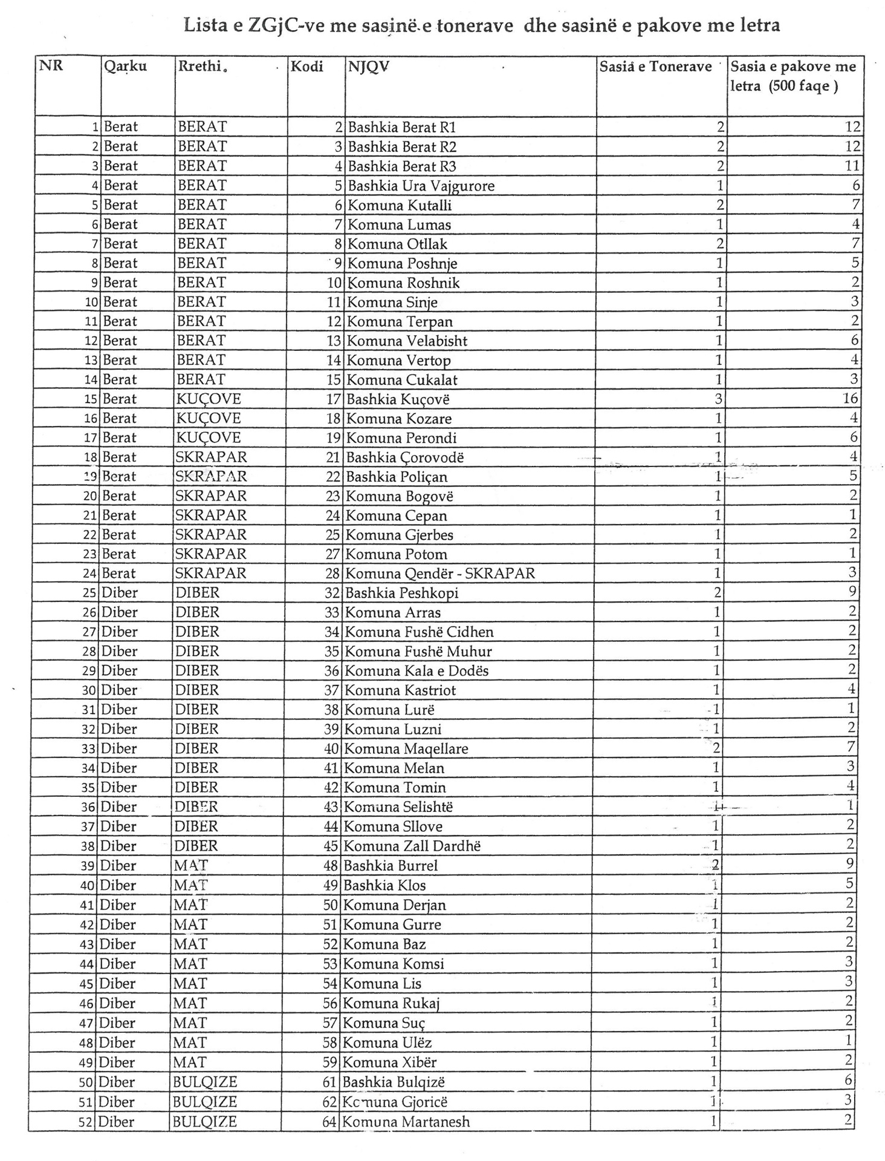
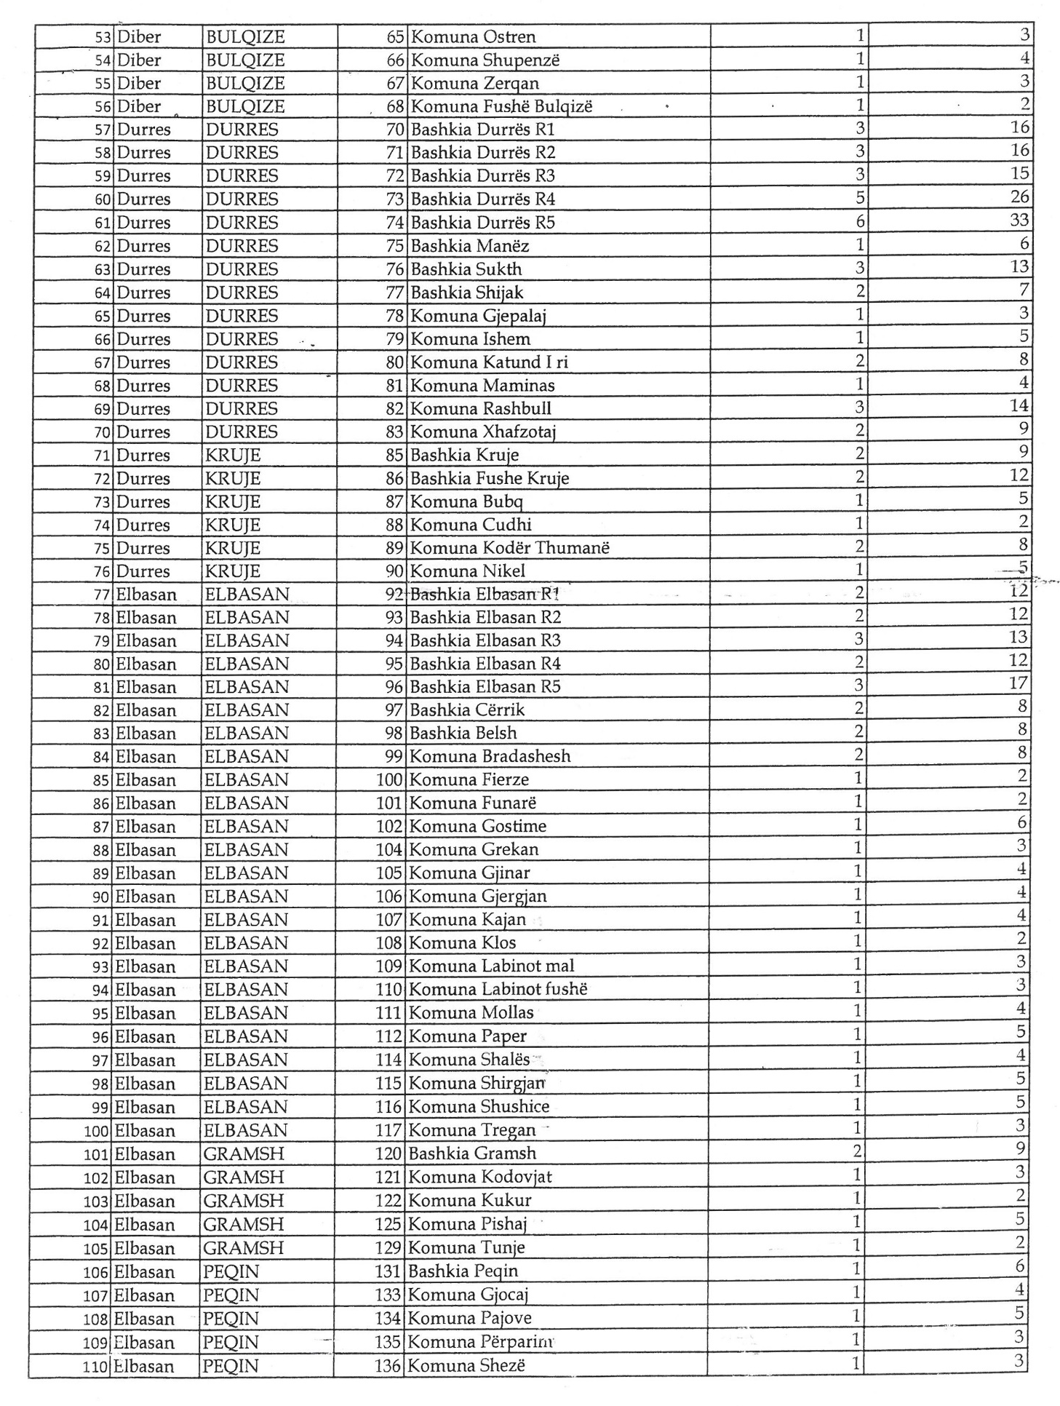
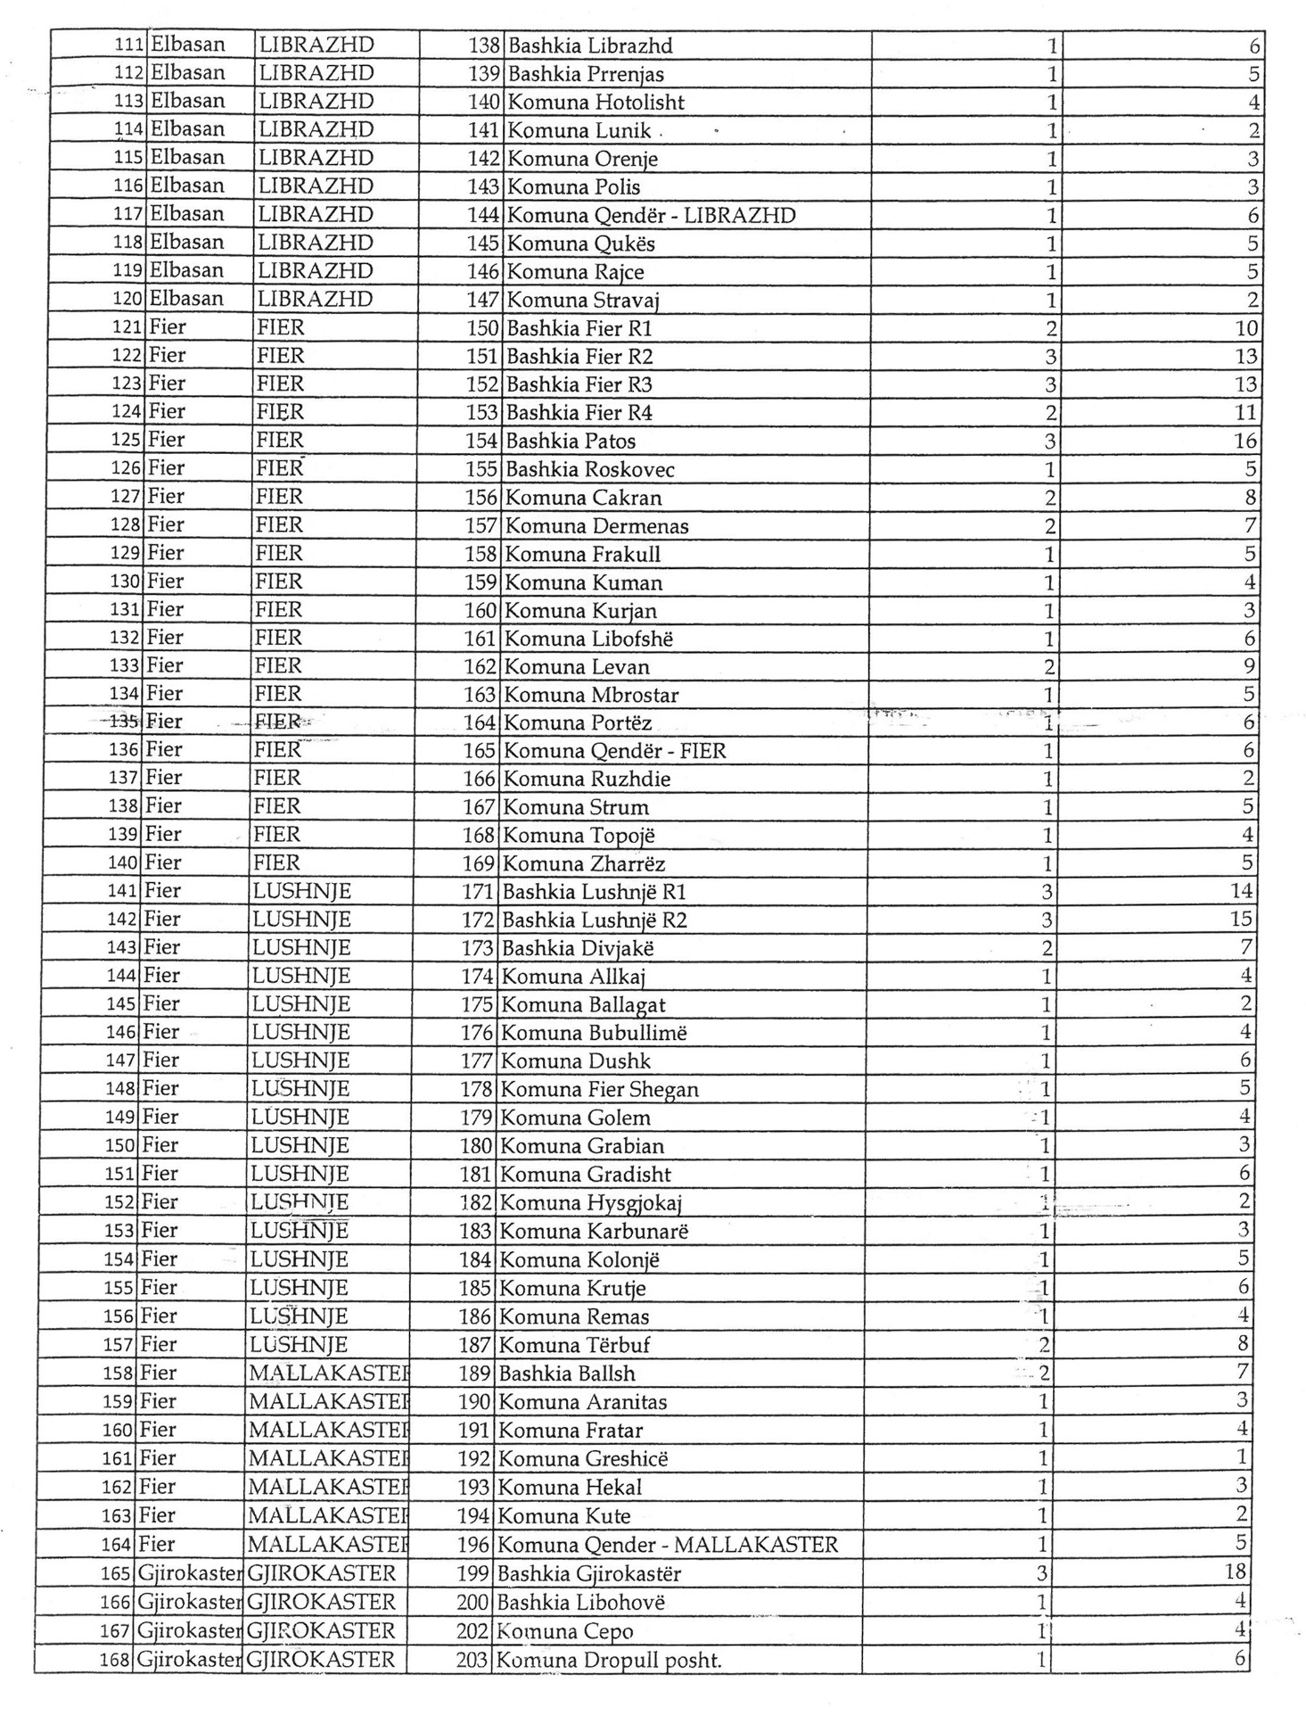
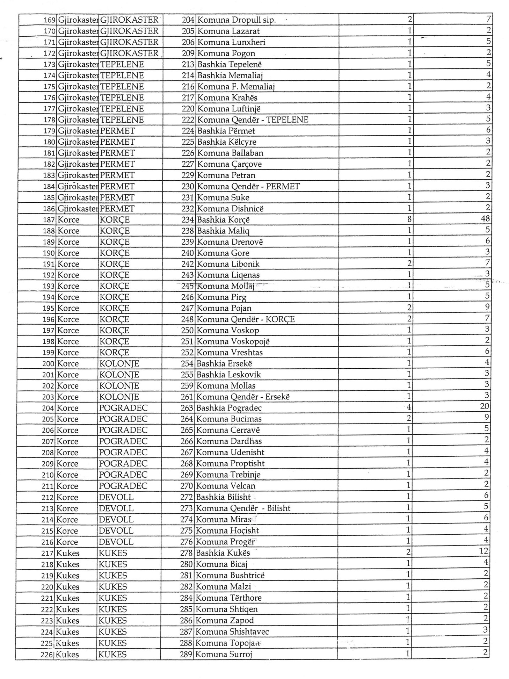

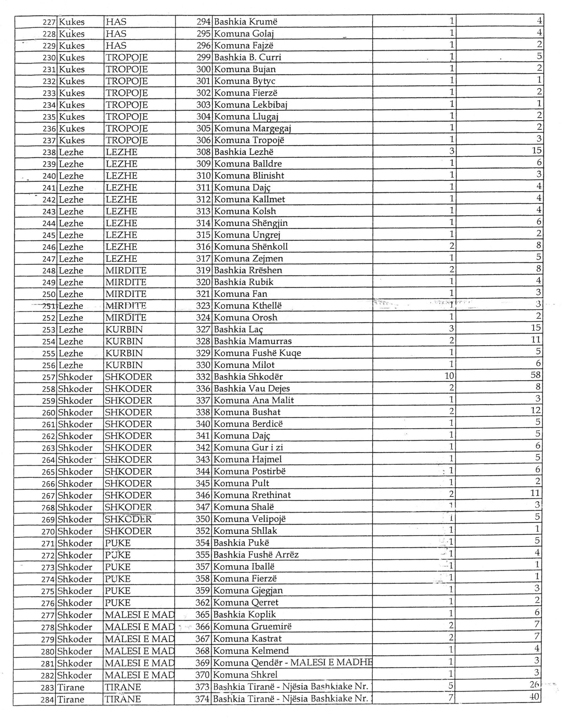

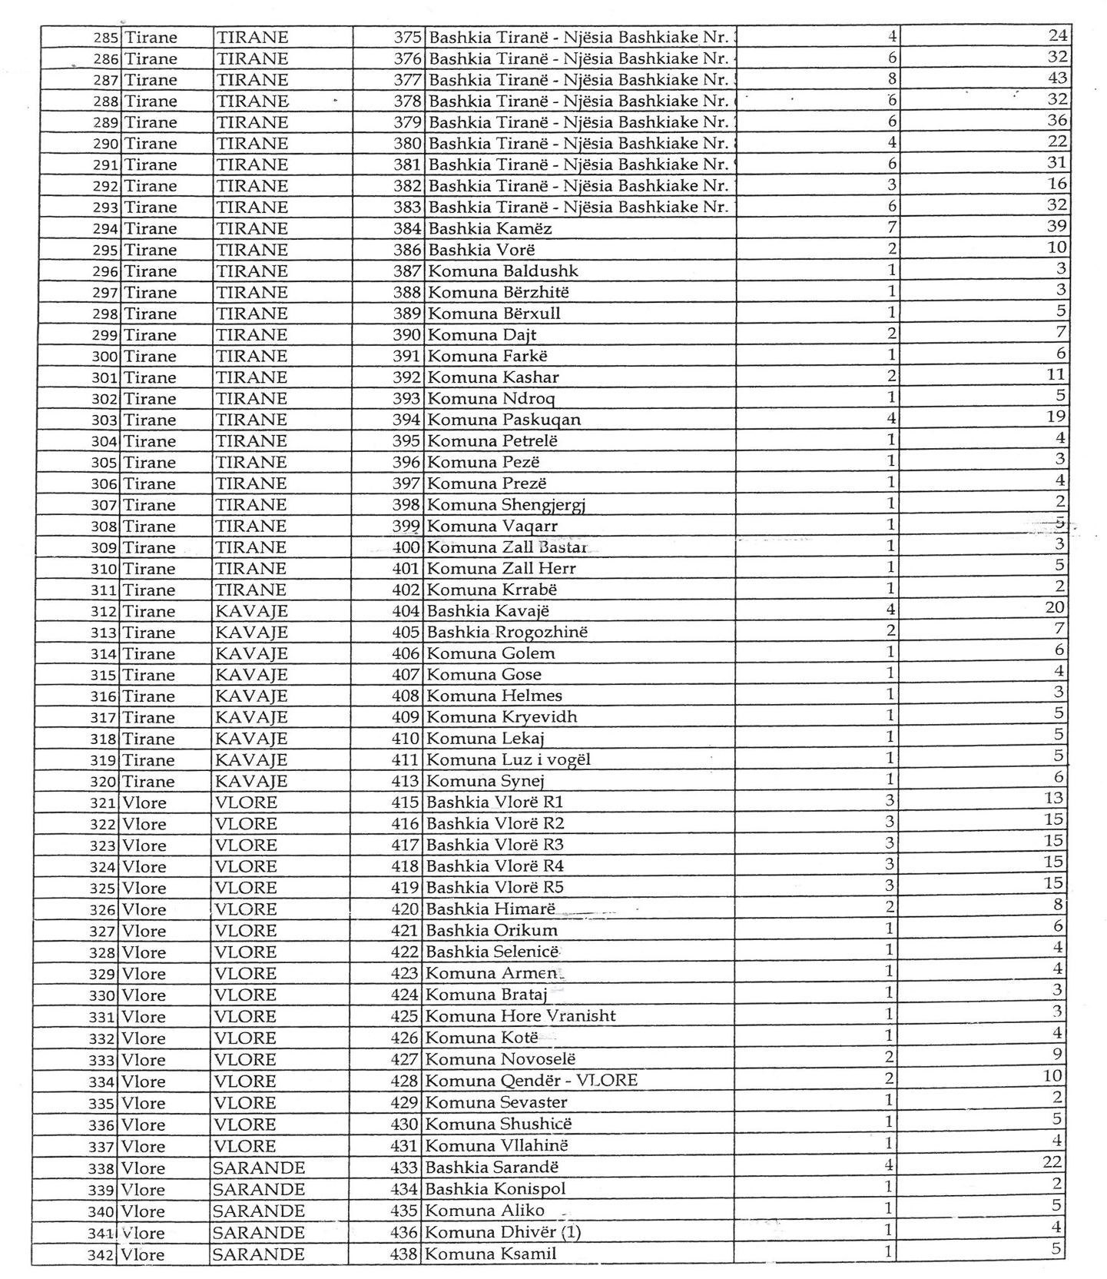

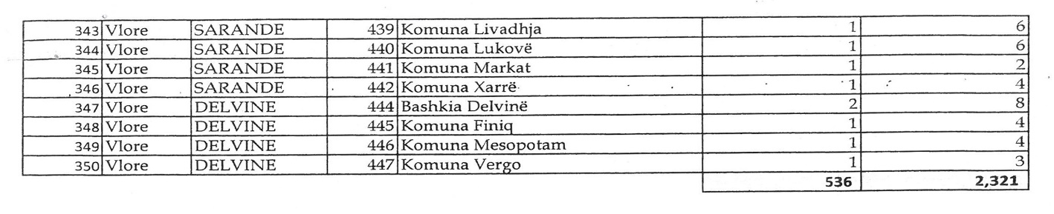

VENDIM

Nr. 97, datë 6.2.2013

PËR NJË NDRYSHIM NË VENDIMIN NR. 484, DATË 23.6.2010 TË KËSHILLIT TË MINISTRAVE “PËR EMËRIMIN E ANËTARËVE TË BORDIT TË MENAXHIMIT PËR AUTORITETIN RRUGOR SHQIPTAR”

Në mbështetje të nenit 100 të Kushtetutës dhe të pikës 2 të nenit 8 të ligjit nr. 10 164, datë 15.10.2009 “Për Autoritetin Rrugor Shqiptar”, me propozimin e Ministrit të Punëve Publike dhe Transportit, Këshilli i Ministrave

VENDOSI:

Në shkronjën “b” të pikës 1 të vendimit nr. 484, datë 23.6.2010 të Këshillit të Ministrave, fjalët “Z . Egon Babameto” zëvendësohen me “Z. Eduart Seitaj”.
Ky vendim hyn në fuqi pas botimit në Fletoren Zyrtare.

KRYEMINISTRI
Sali Berisha

VENDIM

Nr. 100, datë 6.2.2013

PËR SHPRONËSIMIN, PËR INTERES PUBLIK, TË PRONARËVE TË PASURIVE TË PALUAJTSHME, PRONË PRIVATE, QË PREKEN NGA NDËRTIMI I SEGMENTIT RRUGOR “URA E RE E BUNËS (SHTESAT)”

Në mbështetje të nenit 100 të Kushtetutës, të neneve 5 pika 1, 20 e 21 të ligjit nr. 8561, datë 22.12.1999 “Për shpronësimet dhe marrjen në përdorim të përkohshëm të pasurisë, pronë private, për interes publik” dhe të ligjit nr. 119/2012, datë 17.12.2012 “Për buxhetin e vitit 2013”, me propozimin e Ministrit të Punëve Publike dhe Transportit, Këshilli i Ministrave

VENDOSI:

1. Shpronësimin, për interes publik, të pronarëve të pasurive të paluajtshme, pronë private, që preken nga ndërtimi i segmentit rrugor “Ura e re e Bunës (shtesat)”.
2. Shpronësimi bëhet në favor të Autoritetit Rrugor Shqiptar.
3. Pronarët e pasurive të paluajtshme, që shpronësohen, të kompensohen në vlerë të plotë, sipas masës përkatëse, që paraqitet në tabelën bashkëlidhur këtij vendimi, për sipërfaqe trualli prej 2 765 (dy mijë e shtatëqind e gjashtëdhjetë e pesë) m², me vlerë 41 475 000 (dyzet e një milionë e katërqind e shtatëdhjetë e pesë mijë) lekë, për kullotë, me sipërfaqe 295 (dyqind e nëntëdhjetë e pesë) m², me vlerë 56 935 (pesëdhjetë e gjashtë mijë e nëntëqind e tridhjetë e pesë) lekë, me një vlerë të përgjithshme shpronësimi prej 41 531 935 (dyzet e një milionë e pesëqind e tridhjetë e një mijë e nëntëqind e tridhjetë e pesë) lekësh.
4. Shpenzimet procedurale në vlerën 284 000 (dyqind e tetëdhjetë e katër mijë) lekë, të përballohen nga Autoriteti Rrugor Shqiptar.
5. Vlera e përgjithshme e shpronësimit prej 41 531 935 (dyzet e një milionë e pesëqind e tridhjetë e një mijë e nëntëqind e tridhjetë e pesë) lekësh, të përballohet nga buxheti i vitit 2013, zëri “Shpronësime”, miratuar për Autoritetin Rrugor Shqiptar.
6. Shpronësimi të fillojë nga data 28.2.2013.
7. Pronarët e përmendur në listën, që i bashkëlidhet këtij vendimi, për të cilët është bërë shënimi “Konfirmuar nga ZRPP-ja”, të kompensohen, për efekt shpronësimi, pasi të dorëzojnë dokumentacionin e plotë të pronësisë pranë Autoritetit Rrugor Shqiptar.
8. Autoriteti Rrugor Shqiptar të kryejë likuidimin e pronarëve, për të cilët është bërë shënimi “Konfirmuar nga ZRPP-ja” pasi të kenë dorëzuar dokumentacionin e plotë të pronësisë.
9. Brenda 30 (tridhjetë) ditëve nga data e miratimit të këtij vendimi, Zyra Qendrore e Regjistrimit të Pasurive të Paluajtshme dhe Zyra Vendore e Regjistrimit të Pasurive të Paluajtshme, Shkodër, në bashkëpunim me Autoritetin Rrugor Shqiptar, të fillojnë procedurat për hedhjen e trupit të rrugës në hartat kadastrale, sipas planimetrisë së shpronësimit që do t’u vihet në dispozicion nga Autoriteti Rrugor Shqiptar dhe të bëjnë kalimin e pronësisë për pasuritë e shpronësuara në favor të shtetit.
10. Zyra Qendrore e Regjistrimit të Pasurive të Paluajtshme dhe Zyra Vendore e Regjistrimit të Pasurive të Paluajtshme, Shkodër, të pezullojnë të gjitha transaksionet me pasuritë e shpronësuara deri në momentin kur do të realizohen procesi i hedhjes së trupit të rrugës në hartat kadastrale, si dhe kalimi i pronësisë për pasuritë e shpronësuara.
11. Ngarkohen Ministria e Punëve Publike dhe Transportit, Ministria e Financave, Autoriteti Rrugor Shqiptar, Zyra Qendrore e Regjistrimit të Pasurive të Paluajtshme dhe Zyra Vendore e Regjistrimit të Pasurive të Paluajtshme, Shkodër, për zbatimin e këtij vendimi.
Ky vendim hyn në fuqi menjëherë dhe botohet në Fletoren Zyrtare.

KRYEMINISTRI
Sali Berisha

REPUBLIKA E SHQIPËRISË
MINISTRIA E PUNËVE PUBLIKE DHE TRANSPORTIT
AUTORITETI RRUGOR SHQIPTAR
SEKTORI I SHPRONËSIMEVE

Lista e pronarëve që shpronësohen për efekt të ndërtimit të segmentit rrugor Ura e Re e Bunës
Qarku Shkodër
Nr. |  | ZZ.K. | Nr.  pas. | Kullotë |  |  | Truall |  |  | Vlera  totale  lekë | Shënime
Nr. | Emri, mbiemri | ZZ.K. | Nr.  pas. | Sip.m² | Çmimi  m² | Vlera  në lekë | Sip.m² | Çmimi  m² | Vlera  në lekë | Vlera  totale  lekë | Shënime
1 | Hasan Ali Isufi | 8591 | 19/232 |  |  |  | 2716 | 15000 | 40740000 | 40740000 | Konfirmuar nga ZRPP-ja
2 | Vehbi Zejnun Gjuhca | 8591 | 19/229 | 295 | 193 | 56935 |  |  |  | 56935 | Konfirmuar nga ZRPP-ja
3 | Benjamin Pjerin Daberdaku | 8591 | 18/112 |  |  |  | 49 | 15000 | 735000 | 735000 | Konfirmuar nga ZRPP-ja
 | Shuma lekë |  |  | 295 |  |  | 2765 |  |  | 41531935

VENDIM

Nr. 101, datë 6.2.2013

PËR NJË SHTESË NË VENDIMIN NR. 424, DATË 2.6.2010 TË KËSHILLIT TË MINISTRAVE “PËR MIRATIMIN E RREGULLORES PËR SISTEMIN E AKREDITIMIT, ORGANIZIMIN DHE VEPRIMTARINË E INSTITUCIONEVE TË SIGURIMIT TË JASHTËM TË CILËSISË”, TË NDRYSHUAR

Në mbështetje të nenit 100 të Kushtetutës dhe të pikës 2 të nenit 60 të ligjit nr. 9741, datë 21.5.2007 “Për arsimin e lartë në Republikën e Shqipërisë”, të ndryshuar, me propozimin e Ministrit të Arsimit dhe Shkencës, Këshilli i Ministrave

VENDOSI:

Pas pikës 3 të nenit 9/2 të rregullores “Për sistemin e akreditimit, organizimit dhe veprimtarinë e institucioneve të sigurimit të jashtëm të cilësisë”, që i bashkëlidhet vendimit nr. 424, datë 2.6.2010 të Këshillit të Ministrave, të ndryshuar, shtohet pika 4 me këtë përmbajtje:
“4. Për vlerësimin e jashtëm të programit të studimit të ciklit të parë dhe të dytë, në grupin e vlerësimit të jashtëm të përfshihen ekspertë vendas ose të huaj. Për vlerësimin e jashtëm të shkollës së doktoratës në grupin e vlerësimit të jashtëm të jetë, së paku, një ekspert i huaj. Studimet e ciklit të tretë vlerësohen dhe akreditohen si shkollë e doktoratës në nivel institucioni ose njësie bazë.”.
Ky vendim hyn në fuqi pas botimit në Fletoren Zyrtare.

KRYEMINISTRI
Sali Berisha

VENDIM

Nr. 103, datë 6.2.2013

PËR NJË SHTESË FONDI NË BUXHETIN E VITIT 2013, MIRATUAR PËR MINISTRINË E SHËNDETËSISË, PËR MBULIMIN E SHPENZIMEVE TË KURIMIT TË

ZNJ. MESILA DODA

Në mbështetje të nenit 100 të Kushtetutës, të neneve 5 e 45 të ligjit nr. 9936, datë 26.6.2008 “Për menaxhimin e sistemit buxhetor në Republikën e Shqipërisë” dhe të nenit 13 të ligjit nr. 119/2012, datë 17.12.2012 “Për buxhetin e vitit 2013”, me propozimin e Ministrit të Shëndetësisë, Këshilli i Ministrave

VENDOSI:

1. Ministrisë së Shëndetësisë, në buxhetin e miratuar për vitin 2013, zëri “Mallra dhe shërbime”, t’i shtohet fondi prej 1 100 000 (një milion e njëqind mijë) lekësh, për mbulimin e shpenzimeve të kurimit të znj. Mesila Doda.
2. Ky fond të përballohet nga fondi rezervë i Këshillit të Ministrave.
3. Pagesa të bëhet me paraqitjen e faturave origjinale të institucionit të kurimit.
4. Ngarkohen Ministria e Shëndetësisë dhe Ministria e Financave për zbatimin e këtij vendimi.
Ky vendim hyn në fuqi menjëherë.

KRYEMINISTRI
Sali Berisha

UDHËZIM

Nr. 1, datë 7.2.2013

PËR DISA SHTESA DHE NDRYSHIME NË UDHËZIMIN NR. 1457, DATË 28.7.2009 “PËR PROCEDURËN E SHQYRTIMIT TË KËRKESAVE PËR LICENCIM, TË SUBJEKTEVE QË KRYEJNË VEPRIMTARI TË FORMIMIT PROFESIONAL”, I NDRYSHUAR

Në mbështetje të nenit 102 pika 4 e Kushtetutës së Republikës së Shqipërisë, në zbatim të nenit 8 dhe nenit 23 shkronja “c” të ligjit nr. 8872, datë 29.3.2002 “Për arsimin dhe formimin profesional në Republikën e Shqipërisë”, të ndryshuar, të nenit 20 të ligjit nr. 10 081, datë 23.2.2009 “Për licencat, autorizimet dhe lejet në Republikën e Shqipërisë” dhe të pikës 5 kreu II dhe pikës 4 kreu XI të vendimit nr. 538, datë 26.5.2009 “Për licencat dhe lejet që trajtohen nga apo nëpërmjet Qendrës Kombëtare të Licencimit (QKL) dhe disa rregulla të tjera nënligjore të përbashkëta” të Këshillit të Ministrave

UDHËZOJ:

1. Përmbajtja e pikës 3 të udhëzimit nr. 1457, datë 28.7.2009 “Për procedurën e shqyrtimit të kërkesave për licencim, të subjekteve që kryejnë veprimtari të formimit profesional”, të ndryshuar, ndryshon si më poshtë:
“3. Shërbimi Kombëtar i Punësimit:
1. Shqyrton dokumentacionin e paraqitur nga subjekti, i cili përfshin dokumentet provuese sipas aneksit 1 fusha X kategoria X.2.B, bashkëngjitur vendimit nr. 538, datë 26.5.2009 “Për licencat dhe lejet që trajtohen nga apo nëpërmjet Qendrës Kombëtare të Licencimit (QKL) dhe disa rregulla të tjera nënligjore të përbashkëta” të Këshillit të Ministrave dhe dokumentet provuese që lidhen me drejtuesin teknik, sipas përcaktimit të germës “a” pika 4 kreu III të këtij vendimi.
2. Bën inspektimin në vend të shërbimit që ofron subjekti, inspektim, i cili konsiston në plotësimin e standardeve lidhur me:
a) Përshtatshmërinë e ambientit
Sipërfaqja minimale për çdo vend pune/kursant të jetë 3-5 m² (në funksion të specialitetit të kursit), të ekzistojë baza materiale e nevojshme dhe kushtet higjieno-sanitare të përshtatshme.
b) Aftësitë teknike të instruktorit
Instruktori të ketë diplomë ose certifikatë për profesionin që do të ofrojë, nivel arsimor të paktën të mesëm, si dhe eksperiencë pune minimalisht 5 vjet, në profesionin për të cilin ofrohet formimi.
c) Përshtatshmërinë e programit të trajnimit
Programi i trajnimit të jetë i detajuar në orë, me module të veçanta, ku të jetë përcaktuar qartë raporti teori/praktikë.
d) Dokumentacionin e plotësuar për kursantin, i cili përfshin:
i) Librin e amzës, me numrin përkatës për çdo kursant;
ii) Regjistrin mësimor;
iii) Mandate arkëtimi për pagesën e kursit.
e) Pajisjen e kursantit me certifikatën përkatëse pas përfundimit të kursit.
Certifikata duhet të ketë këto elemente të domosdoshme:
- Emërtimi (certifikatë);
- Nr. amze (referuar librit të amzës);
- Emri i subjektit sipas emërtimit në licencën e QKL-së;
- Foto e kursantit e prekur nga vula e subjektit;
- Teksti të përmbajë të dhënat e shënuara në librin e amzës;
- Numri i plotë i licencës dhe data e licencimit, dhënë nga QKL-ja;
- Emri i administratorit, firma dhe vula e subjektit.
2. Në rreshtin e dytë të pikës 16, pas fjalës “e kërkuara” të shtohet togfjalëshi “në pikën 3 të këtij udhëzimi”.
Ky udhëzim hyn në fuqi pas botimit në Fletoren Zyrtare.

MINISTRI I PUNËS, ÇËSHTJEVE SOCIALE DHE
SHANSEVE TË BARABARTA
Spiro Ksera

URDHËR

Nr. 9, datë 13.2.2013

PËR REVOKIMIN E URDHRIT TË MINISTRIT TË FINANCAVE NR. 6, DATË 25.11.2005 “PËR SEKUESTRIMIN E ASETEVE TË SHTETASIT JORDANEZ ABDUL LATIF SALEH, I NJOHUR EDHE SI: A) ABDYL LATIF A.A.SALEH, B) ABDYL LATIF SALEH, C) DR. ABD AL-LATIF SALEH, D) ABDYL LATIF A.A.SALEH ABU HUSSEIN, E) ABD AL-LATIF SALIH, F) ABU AMIR”, I NDRYSHUAR

Në mbështetje të nenit 102 pika 4 të Kushtetutës së Republikës së Shqipërisë dhe në zbatim të ligjit nr. 9258, datë 15.7.2004 “Për masat kundër financimit të terrorizmit”, të ligjit nr. 8865, datë 14.3.2002 “Për ratifikimin e Konventës së Kombeve të Bashkuara për Luftën kundër Financimit të Terrorizmit e vitit 1999”, si dhe të vendimit të Këshillit të Ministrave nr. 86, datë 7.2.2012 “Për disa shtesa dhe ndryshime në vendimin nr. 718, datë 29.10.2004 të Këshillit të Ministrave “Për listën e personave të shpallur si financues të terrorizmit””, të ndryshuar

URDHËROJ:

1. Revokimin e urdhrit nr. 6, datë 25.11.2005 “Për sekuestrimin e aseteve të shtetasit jordanez Abdul Latif Saleh, i njohur edhe si: a) Abdyl Latif A.A.Saleh, b) Abdyl Latif Saleh, c) Dr. Abd Al-Latif Saleh, d) Abdyl Latif A.A.Saleh Abu Hussein, e) Abd Al-Latif Salih, f) Abu Amir” të Ministrit të Financave, të ndryshuar me urdhrat nr. 22, datë 13.6.2006 dhe nr. 28, datë 5.7.2006.
2. Ky revokim përfshin të gjitha fondet, llogaritë, asetet, pasuritë e paluajtshme, trojet, investimet në shoqëri tregtare dhe mjetet financiare në emër të shtetasit Abdul Latif Saleh, i njohur edhe si: a) Abdyl Latif A.A.Saleh; b) Abdyl Latif Saleh; c) Dr. Abd Al-Latif Saleh; d) Abdyl Latif A.A.Saleh Abu Hussein; e) Abd Al-Latif Salih; f) Abu Amir”, të sekuestruara me urdhrat e mësipërm.
3. Për dorëzimin e pasurive të revokuara me këtë urdhër, të ngrihet një grup pune në përbërje të të cilit të ketë një përfaqësues nga Drejtoria e Përgjithshme e Parandalimit të Pastrimit të Parave.
4. Ngarkohet Agjencia e Administrimit të Pasurive të Sekuestruara dhe Konfiskuara për kthimin e pasurive të identifikuara dhe të marra në dorëzim, si dhe të ardhurave të siguruara nga administrimi i tyre, pasi t’i zbriten shpenzimet e lejuara.
5. Ky urdhër hyn në fuqi menjëherë dhe botohet në Fletoren Zyrtare.

MINISTRI I FINANCAVE
Ridvan Bode

VENDIM

Nr. 17, datë 31.1.2013

MBI SHTYRJEN E ANKaNDIT VJETOR TË KAPACITETEVE TË INTERKONJEKSIONIT PËR VITIN 2013

Në mbështetje të nenit 8 pika 2 germa “ç” paragrafi “ii” dhe 9 të ligjit nr. 9072, datë 22.5.2003 “Për sektorin e energjisë elektrike”, të ndryshuar, pikës 7 germa “b” të Modelit të Tregut të Energjisë Elektrike të miratuar me vendimin e Këshillit të Ministrave nr. 338, datë 19.3.2008, të ndryshuar, vendimit të Këshillit të Ministrave nr. 924, datë 26 dhjetor “Mbi lejimin e shoqërisë KESH sh.a., të importojë energji elektrike për periudhën 1.1.2013 deri 1.3.2013 për furnizimin e konsumatorëve tariforë dhe mbulimin e humbjeve në sistemin e shpërndarjes”, Bordi i Komisionerëve të ERE-s në mbledhjen e tij të datës 31.1.2013, pasi shqyrtoi relacionin e Drejtorisë Juridike dhe Mbrojtjes së Konsumatorit dhe Drejtorisë së Licencimit dhe Monitorimit të Tregut,

VENDOSI:

1. OST sh.a. të shtyjë zhvillimin e ankandit vjetor për kapacitetet ndërkufitare të interkonjeksionit për vitin 2013, në drejtim importi, deri në datën 22.2.2013.
Ky vendim hyn në fuqi menjëherë.
Ky vendim botohet në Fletoren Zyrtare.

KRYETARI
Sokol Ramadani

VENDIM

Nr. 18, datë 11.2.2013

PËR MIRATIMIN E DISA NDRYSHIMEVE NË RREGULLAT E TREGUT SHQIPTAR TË ENERGJISË ELEKTRIKE

Në mbështetje të neneve 9 dhe 54 të ligjit nr. 9072, datë 22.5.2003 “Për sektorin e energjisë elektrike”, të ndryshuar, neni 112 pika 2 germa “a” të ligjit nr. 8485, datë 12.5.1999 “Kodi i Procedurave Administrative”, nenit 26 të Rregullave të Praktikës dhe Procedurave të ERE-s, miratuar me vendimin e Bordit të Komisionerëve të ERE-s, nr. 21, datë 18.3.2009, të ndryshuar, Bordi i Komisionerëve të Entit Rregullator të Energjisë (ERE), në mbledhjen e tij të datës 18.2.2013, pasi shqyrtoi propozimin e drejtorive teknike për një ndryshim në Rregullat e Tregut Shqiptar të Energjisë Elektrike,

VENDOSI:

1. Pika 1 e vendimit 179, datë 28.12.2012 të Bordit të Komisionerëve të ERE-s, ndryshohet si më poshtë:
“Vendimi nr. 93, datë 16.7.2012, do t’i shtrijë efektet deri më 31 mars 2013.”
2. Ngarkohet Drejtoria Juridike dhe e Mbrojtjes së Konsumatorit të njoftojë subjektet e interesuara për vendimin e Bordit të Komisionerëve të ERE-s.

Ky vendim hyn në fuqi menjëherë.
Ky vendim botohet në Fletoren Zyrtare.

KRYETARI
Sokol Ramadani

VENDIM

Nr. 19, datë 11.2.2013

PËR KUALIFIKIMIN E IMPIANTIT PRODHUES PËR HECet “VERBA 1” DHE

“VERBA 2” TË SHOQËRISË “HYDRO POWER PLANT OF KORCA” SHPK SI BURIM I RINOVUESHËM ENERGJIE

Në mbështetje të neneve 8 pika 2 germa “ll”, 9 dhe 39 të ligjit nr. 9072, datë 22.5.2003 “Për sektorin e energjisë elektrike”, të ndryshuar, neneve 6, 7 dhe 9, pikat 1 dhe 2 germa “a” të Rregullave dhe Procedurave të Certifikimit të Prodhimit të Energjisë Elektrike nga Burimet e Rinovueshme, të miratuara me vendimin e Bordit të Komisionerëve nr. 9, datë 21.2.2007, Bordi i Komisionerëve të ERE-s, në mbledhjen e tij të datës 11.2.2013, pasi shqyrtoi aplikimin e paraqitur nga shoqëria “Hydro Power Plant of Korca” sh.p.k. për kualifikimin e impiantit prodhues për hec-et “Verba 1” dhe “Verba 2”, si burim i rinovueshëm energjie,
konstatoi se:
Aplikimi i paraqitur nga shoqëria “Hydro Power Plant of Korca” sh.p.k., është konform Rregullave dhe Procedurave të Certifikimit të Prodhimit të Energjisë Elektrike nga Burimet e Rinovueshme, të miratuara me vendimin e Bordit të Komisionerëve nr. 9, datë 21.2.2007, si më poshtë:
- Neni 7 pika 1 germat “a”, “b”, “c”, “d”
Është plotësuar tërësisht.
- Neni 7 pika 2 germat “a”, “b”, “c”, “d”
Është plotësuar tërësisht.
- Neni 7 pika 4 germat “a”, “b”, “c”
Është plotësuar tërësisht.
Për gjithë sa më sipër cituar, Bordi i Komisionerëve të ERE-s

Vendosi:

1. Të miratojë kualifikimin e impiantit prodhues për hecet “Verba 1” dhe “Verba 2” të shoqërisë “Hydro Power Plant of Korca” sh.p.k., si burime të rinovueshëm energjie.
2. Ngarkohet Drejtoria e Licencimit dhe e Monitorimit të Tregut të njoftojë aplikuesin për vendimin e Bordit të Komisionerëve të ERE-s.
Ky vendim hyn në fuqi menjëherë.
Ky vendim botohet në Fletoren Zyrtare.

KRYETARI
Sokol Ramadani

VENDIM

Nr. 20, datë 11.2.2013

PËR FILLIMIN E PROCEDURAVE TË SHQYRTIMIT TË APLIKIMIT PËR MODIFIKIMIN E LICENCËS ME NR. 10, SERIA PV03P PËR PRODHIMIN E ENERGJISË ELEKTRIKE NGA HEC “BICAJ” ME FUQI 100 KW TË SHOQËRISË “EN.KU” SHPK

Në mbështetje të neneve 8 pika 2 germa “ll”, 9 dhe 39 të ligjit nr. 9072, datë 22.5.2003 “Për sektorin e energjisë elektrike”, të ndryshuar, nenit 18 pika 1 germa “d” të Rregullave të Praktikës dhe Procedurave të ERE-s, të miratuara me vendimin e Bordit të Komisionerëve nr. 21, datë 18.3.2009 dhe neneve 7 dhe 8 të Rregullave dhe Procedurave të Certifikimit të Prodhimit të Energjisë Elektrike nga Burimet e Rinovueshme të miratuara me vendimin e Bordit të Komisionerëve nr. 9, datë 21.2.2007, Bordi i Komisionerëve në mbledhjen e tij të datës 11.2.2013, pasi shqyrtoi aplikimin e paraqitur nga shoqëria “EN.KU” sh.p.k. për fillimin e modifikimit të Licencës “Për prodhimin e energjisë elektrike nga hec “Bicaj””,
konstatoi se:
Aplikimi i paraqitur nga shoqëria “EN.KU” sh.p.k., është konform Rregullave dhe Procedurave të Certifikimit të Prodhimit të Energjisë Elektrike nga Burimet e Rinovueshme, si më poshtë:
- Neni 7 pika 1 germat “a”, “b”, “c”, “d”
Përshkrimi i përgjithshëm i centralit.
Ky dokumentacion është dhënë i saktë dhe i plotë.
- Neni 7 pika 2 germat “a”, “b”, “c”, “d”
Dokumentacioni vijues grafik, koreografia, planimetria e përgjithshme, skema funksionale etj.
Ky dokumentacion është paraqitur në mënyrë korrekte.
- Neni 7 pika 3 germat “a”, “b”, “c”
Përshkrimi i centralit...
Ky dokumentacion është dhënë i saktë dhe i plotë.
Për gjithë sa më sipër cituar, Bordi i Komisionerëve të ERE-s

Vendosi:

1. Të fillojë procedurat për shqyrtimin e aplikimit për modifikimin e licencës me nr. 10, seria PV03P për prodhimin e energjisë elektrike nga hec “Bicaj” me fuqi 100 KW të shoqërisë “EN.KU” sh.p.k.
2. Ngarkohet Drejtoria e Licencimit dhe e Monitorimit të Tregut të njoftojë aplikuesin lidhur me vendimin e Bordit të Komisionerëve të ERE-s.
Ky vendim hyn në fuqi menjëherë.
Ky vendim botohet në Fletoren Zyrtare.

KRYETARI
Sokol Ramadani

VENDIM

Nr. 16, datë 18.1.2013

PËR RINOVIMIN E LICENCËS SË SUBJEKTIT RADIOFONIK PRIVAT VENDOR

“TOP GOLD”

Në mbështetje të nenit 7 pika 21 dhe nenit 25 të ligjit nr. 8410, datë 30.9.1998 “Për radion dhe televizionin publik e privat në Republikën e Shqipërisë”, të ndryshuar, rregullores së KKRT-së “Mbi procedurat e licencimit dhe rilicencimit të operatorëve privatë radio e televizivë”, miratuar me vendimin nr. 1, datë 29.1.2010, pasi mori në shqyrtim kërkesën e subjektit për rinovimin e licencës dhe mbështetur në propozimin e Komisionit të Shqyrtimit të Dokumentacionit, Këshilli Kombëtar i Radios dhe Televizionit

VENDOSI:

1. Të rinovohet licenca për subjektin radiofonik privat vendor “Top Gold”, në fushën e transmetimeve radiofonike private vendore.
2. Kushtet e licencës sipas pikës 1 të këtij vendimi mbeten të pandryshuara.
Ky vendim i shtrin efektet që nga data 9.11.2012 dhe botohet në Fletoren Zyrtare.

KRYETARE
Endirë Bushati

VENDIM

Nr. 26, datë 18.1.2013

MBI VLEFSHMËRINË E LICENCËS SË SUBJEKTIT TELEVIZIV KABLLOR

“TV ME KABËLL MEMALIAJ”

Këshilli Kombëtar i Radios dhe Televizionit, i përbërë nga:
Endirë Bushati kryetar
Sami Nezaj zëvendëskryetar
Gent Ibrahimi anëtar
Suela Musta anëtare
Zylyftar Bregu anëtar,
pasi mori në shqyrtim çështjen me:
OBJEKT: Mbi vlefshmërinë e licencës së subjektit televiziv privat kabllor “TV me kabëll Memaliaj”.
BAZA LIGJORE: neni 7 pika 21, neni 33 pika 1 dhe 5 të ligjit nr. 8410, datë 30.9.1998 “Për radion dhe televizionin publik e privat në Republikën e Shqipërisë”, të ndryshuar, Këshilli Kombëtar i Radios dhe Televizionit

VËREN SE:

KKRT-ja, me vendimin nr. 540, datë 4.12.2006, ka vendosur të licencojë subjektin, person fizik, Vladimir Shehu, për subjektin televiziv privat kabllor “TV me kabëll Memaliaj”, për të mbuluar me sinjal televiziv qytetin Memaliaj. Afati i licencës së subjektit ka përfunduar në datën 22.12.2012.
KKRT-ja, me shkresën nr. 1392 prot., datë 12.10.2012, ka njoftuar subjektin për përfundimin e afatit të licencës, duke kërkuar nga ky i fundit depozitimin e aplikimit për rinovim licence. Pavarësisht njoftimit zyrtar të KKRT-së, nga ana e subjektit nuk është depozituar aplikim për rinovimin e licencës.
KKRT-ja konstaton se subjekti, përveç mungesës së interesit për rilicencim, ka detyrime financiare ndaj KKRT-së, pagesë vjetore për licencë për vitet 2010, 2011 dhe 2012, në masën 500.000 lekë.
Kështu, KKRT-ja me shkresat nr. 269 prot., datë 15.2.2010, nr. 64 prot., datë 14.1.2011, nr. 643 prot., datë 5.4.2011, nr. 704 prot., datë 14.4.2011 dhe nr. 196/35 prot., datë 2.2.2012, ka njoftuar zyrtarisht subjektin televiziv kabllor “TV me kabëll Memaliaj”, por pavarësisht këtyre njoftimeve subjekti vazhdon të jetë debitor ndaj KKRT-së në masën 500.000 lekë.
Më tej, me shkresat nr. 765 prot., datë 5.6.2012 dhe nr. 1056 prot., datë 13.7.2012, i është ripërsëritur kërkesa për kryerjen e pagesave, duke u paralajmëruar se në rast të mosshlyerjes së detyrimeve, nga ana e KKRT-së, do të ndiqen procedurat për bërjen të pavlefshme të licencës së subjektit.
Neni 33 i ligjit nr. 8410, datë 30.9.1998 “Për radion dhe televizionin publik e privat në Republikën e Shqipërisë”, i ndryshuar, parashikon se: “Licenca bëhet e pavlefshme kur:
1. Mbaron afati i vlefshmërisë dhe ajo nuk është rinovuar;
…
5. Kërkuesi … nuk realizon detyrimet financiare të parashikuara me ligj pas 90 ditëve nga momenti kur merr dijeni zyrtarisht për miratimin e saj”.
Në mbështetje të nenit 137/3 të ligjit nr. 8410, datë 30.9.1998 “Për radion dhe televizionin publik e privat në Republikën e Shqipërisë”, të ndryshuar, KKRT-ja për t’i dhënë mundësi të licencuarit të japë mendime, para marrjes së vendimit për heqjen e licencës, njofton të licencuarin për vendimmarrjen përkatëse.
Në përfundim, KKRT-ja është e mendimit që subjektit televiziv privat kabllor “TV me kabëll Memaliaj”, t’i lihet një afat 30-ditor brenda të cilit të paraqesë pretendimet e tij lidhur me këtë vendim.

PËR KËTO ARSYE,

Këshilli Kombëtar i Radios dhe Televizionit, në mbështetje të nenit 7 pika 21, nenit 33 pika 5 të ligjit nr. 8410, datë 30.9.1998 “Për radion dhe televizionin publik e privat në Republikën e Shqipërisë”, të ndryshuar,

VENDOSI:

1. Të bëjë të pavlefshme licencën nr. 048/ RTV kabllor të subjektit televiziv privat kabllor “TV me kabëll Memaliaj”.
2. Subjekti sipas pikës 1 të ndërpresë menjëherë transmetimin.
3. Ngarkohet administrata e KKRT-së për zbatimin e këtij vendimi.
4. Kundër këtij vendimi mund të bëhet ankim në gjykatë brenda 30 ditësh nga marrja dijeni, në përputhje me Kodin e Procedurës Civile, kreu “Gjykimi i mosmarrëveshjeve administrative”.
Ky vendim hyn në fuqi pas botimit në Fletoren Zyrtare.

KRYETARE
Endirë Bushati

VENDIM

Nr. 36, datë 1.2.2013

PËR DHËNIE LICENCE PËR TELEVIZIONIN PRIVAT KABLLOR

“TV NEXT KABËLL”

Në mbështetje të nenit 7 pika 21 dhe nenit 25 të ligjit nr. 8410, datë 30.9.1998 “Për radion dhe televizionin publik dhe privat në Republikën e Shqipërisë”, të ndryshuar, rregullores së KKRT-së “Për licencimin e operatorëve privatë radiotelevizivë të transmetimeve me kabëll”, miratuar me vendimin nr. 221, datë 30.3.2004, të ndryshuar, rregullores së KKRT-së “Mbi procedurat e licencimit dhe rilicencimit të operatorëve privatë radio e televizivë”, miratuar me vendimin nr. 1, datë 29.1.2010, vendimit të KKRT-së, nr. 160, datë 30.11.2012 “Për organizimin e konkurrimit të kandidaturave për operatorë radiotelevizivë kabllorë”, pasi mori në shqyrtim kërkesën e subjektit për t’u licencuar si operator privat kabllor dhe mbështetur në propozimin e Komisionit të Shqyrtimit të Dokumentacionit, Këshilli Kombëtar i Radios dhe Televizionit

VENDOSI:

1. T’i japë licencë subjektit fizik, z. Ervis Beqiri, duke e autorizuar të funksionojë si operator televiziv privat kabllor për “TV Next Kabëll”, për një periudhë prej 6 vjetësh nga data e hyrjes në fuqi të kësaj licence, për të mbuluar me sinjal bashkinë Kamëz.
2. Në aneksin e licencës jepen kushtet e licencës, ku përfshihen: struktura programore, zona e mbulimit, kushtet teknike dhe tarifat.
Ky vendim hyn në fuqi pas botimit në Fletoren Zyrtare.

KRYETARE
Endirë Bushati

VENDIM

Nr. 37, datë 1.2.2013

PËR ZGJERIM ZONE LICENCIMI PËR RADION VENDORE PRIVATE

“RADIO DURRËSI”

SUBJEKTIT: “RADIO DURRËSI” SHPK

Në mbështetje të ligjit nr. 8410, datë 30.9.1998 “Për radion dhe televizionin publik dhe privat në Republikën e Shqipërisë”, të ndryshuar, rregullores “Mbi kriteret për dhënien e licencave për transmetime televizive dhe radio FM analoge tokësore në nivel vendor”, miratuar me vendimin nr. 355 pika 2, datë 29.8.2005 rregullores “Për licencimin e operatorëve privatë për transmetim radioteleviziv analogjik tokësor në nivel vendor”, miratuar me vendimin nr. 355 pika 1, datë 29.8.2005, rregullores “Mbi procedurat e licencimit dhe rilicencimit të operatorëve privatë radio e televizvë”, miratuar me vendimin nr. 1, datë 29.1.2010 të KKRT-së, frekuencave të lira të shpallura në mënyrë publike në mbështetje të vendimit nr. 161, datë 30.11.2012 “Për organizimin e konkurrimit të kandidaturave për operatorë privatë vendorë radiofonikë”, pasi mori në shqyrtim kërkesën e subjektit, dhe mbështetur në propozimin e Komisionit të Shqyrtimit të Dokumentacionit, Këshilli Kombëtar i Radios dhe Televizionit

VENDOSI:

1. Të miratojë zgjerimin e zonës së licencimit të subjektit “Radio Durrësi” sh.p.k., për radion vendore private “Radio Durrësi”, sipas licencës nr. 087/FML, në Rrethin Tiranë, në pikën transmetuese Fushë-Dajt, frekuenca 91.1 MHz.
2. Karakteristikat teknike janë pjesë e licencës përkatëse dhe u nënshtrohen të gjitha kushteve të saj.
3. Ngarkohet administrata e KKRT-së për pasqyrimin e ndryshimeve përkatëse në licencën e subjektit.
Ky vendim hyn në fuqi pas botimit në Fletoren Zyrtare.

KRYETARE
Endirë Bushati

VENDIM

Nr. 38, datë 1.2.2013

PËR RINOVIMIN E LICENCËS SË SUBJEKTIT RADIOFONIK PRIVAT VENDOR “RADIO ALPO”

Në mbështetje të nenit 7 pika 21 dhe nenit 25 të ligjit nr. 8410, datë 30.9.1998 “Për radion dhe televizionin publik e privat në Republikën e Shqipërisë”, të ndryshuar, rregullores “Mbi procedurat e licencimit dhe rilicencimit të operatorëve privatë radio e televizivë”, miratuar me vendimin nr. 1, datë 29.1.2010, pasi mori në shqyrtim kërkesën e subjektit për rinovimin e licencës dhe mbështetur në propozimin e Komisionit të Shqyrtimit të Dokumentacionit, Këshilli Kombëtar i Radios dhe Televizionit

VENDOSI:

1. Të rinovohet licenca për subjektin radiofonik vendor privat “Radio Alpo”, në fushën e transmetimeve radiofonike tokësore analoge.
2. Kushtet e licencës sipas pikës 1 të këtij vendimi mbeten të pandryshuara.
Ky vendim i shtrin efektet që nga data 3.1.2013 dhe botohet në Fletoren Zyrtare.

KRYETARE
Endirë Bushati

VENDIM

Nr. 39, datë 1.2.2013

PËR RINOVIMIN E LICENCËS SË SUBJEKTIT RADIOFONIK PRIVAT VENDOR “RADIO NACIONAL”

Në mbështetje të nenit 7 pika 21 dhe nenit 25 të ligjit nr. 8410, datë 30.9.1998 “Për radion dhe televizionin publik e privat në Republikën e Shqipërisë”, të ndryshuar, rregullores “Mbi procedurat e licencimit dhe rilicencimit të operatorëve privatë radio e televizivë”, miratuar me vendimin nr. 1, datë 29.1.2010, pasi mori në shqyrtim kërkesën e subjektit për rinovimin e licencës dhe mbështetur në propozimin e Komisionit të Shqyrtimit të Dokumentacionit, Këshilli Kombëtar i Radios dhe Televizionit

VENDOSI:

1. Të rinovohet licenca për subjektin radiofonik vendor privat “Radio Nacional”, në fushën e transmetimeve radiofonike tokësore analoge.
2. Kushtet e licencës sipas pikës 1 të këtij vendimi mbeten të pandryshuara.
Ky vendim hyn në fuqi në datën 5.2.2013 dhe botohet në Fletoren Zyrtare.

KRYETARE
Endirë Bushati

